PERSBERICHT – ZWEM4DAAGSE DE DOETSEKOM GIESSENBURG
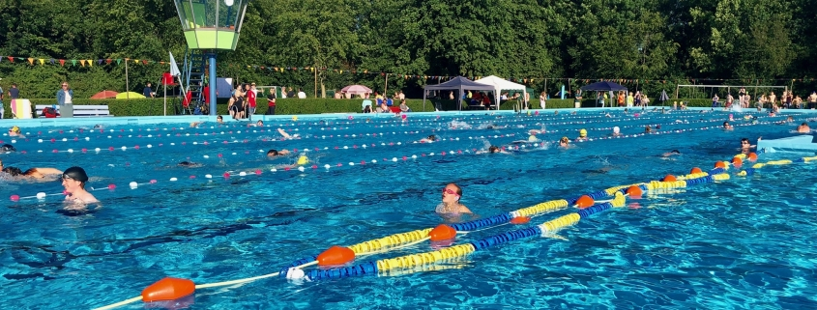
Rondom het 50 jarig jubileum van zwembad de Doetsekom in Giessenburg staan dit jaar tal van activiteiten en acties op het programma. Een traditionele Zwem4daagse in een feestelijk jasje mag zeker in dit rijtje niet ontbreken.

Zwem4Daagse
De voorbereidingen voor de Zwem4daagse van 7 tot en met 10 juli zijn in volle gang bij het team van de Doetsekom. Afgelopen weekend zijn in het dorp diverse banners opgehangen, hebben bezoekers van het zwembad een flyer meegekregen en ook worden deze week de scholen in en rondom Giessenburg voorzien van een flyer met informatie en kleurplaat met leuke prijzenpakketten. “Binnen de mogelijkheden die er zijn vanuit de RIVM/ Rijksoverheid proberen we er met elkaar een bijzonder seizoen van te maken” zegt Mary van de Plas. “De Doetsekom is de uitgelezen plek om aan je gezondheid te werken, voor groot en klein. Wanneer iedereen zijn verantwoordelijkheid neemt, tijdens een bezoek aan ons zwembad rekening houdt met ons veiligheidsplan/ de tijdsblokken/ de 1,5 meter afstand regel – dan moet o.a. een dergelijk evenement ook dit jaar verantwoord georganiseerd kunnen worden”.
Zwem4daagse tijdsblokken van 7 t/m 10 juli
Tijdens de Zwem4daagse zwemmen deelnemers 4 dagen een afstand van 250, 500, 750 of 1000 meter per dag. Na 4 dagen ontvangen alle deelnemers een medaille als herinnering. Indeling:
< 12 jaar dagelijks van 14.30 – 17.30 uur
> 13 jaar dagelijks van 18.00 – 20.00 uur
Let op! Reguliere tijdsblokken ‘vrij zwemmen’ komen tijdens deze dagen te vervallen m.u.v. tijdsblok 1
(> 13 jaar en gezinnen, zie website) – dinsdag t/m vrijdag van 12.00 – 14.00 uur. Na de Zwem4daagse treedt het nieuwe veiligheidsplan in werking, hierover binnenkort meer.
Aanvullende activiteiten in samenwerking met GIGA Molenlanden en de Halte
Abonnees betalen € 7,50 en niet-abonnees betalen € 12,50 voor deelname aan de Zwem4daagse (bedrag is inclusief een consumptiebon ter waarde van € 2,50 bij Sportcafé ’t Kommetje, tickets vanaf 1 juli verkrijgbaar bij de kassa). Voor de kinderen zal er dagelijks een sport-en- spelactiviteit in samenwerking met GIGA Molenlanden worden toegevoegd aan het programma (onder andere glijbanenrace op dinsdag, waterpolo op woensdag, dubbeltjes duiken op donderdag) met afsluitend op vrijdag een disco met medewerking van de Halte.
50+ ochtend
“Ook voor de senioren organiseren we tijdens deze week een extra activiteit”, zegt Mary. “Zo kunnen zij op vrijdagmorgen na het nuttigen van een kop koffie meedoen aan een beweegbingo met aansluitend een les Aquafit. We eindigen deze ochtend met een lunch op het terras van Sportcafé ’t Kommetje. Inschrijven kan vanaf 1 juli bij de kassa tegen een vergoeding van € 7,50”.
Meer informatie rondom de Zwem4daagse is terug te lezen op www.dedoetsekom.nl/zwem4daagse/
Voor een overzicht van alle evenementen (onder voorbehoud van goed weer) verwijzen we naar www.dedoetsekom.nl/evenementen/

